Découvrir la fraiseuse Charlyrobot

Le problème : vous allez devoir fraiser la pièce brute jaune.

On dispose d’un morceau de PVC rigide d’épaisseur 2 mm que l’on nomme le brut. | Opération de fraisage | On veut obtenir cette pièce :

- Quelle est la précaution à prendre avant de lancer l’usinage ?
………………………………………………………………………………………………………….
- Recherchez comment positionner la pièce sur la fraiseuse.

- Complétez la nomenclature ci-dessous :
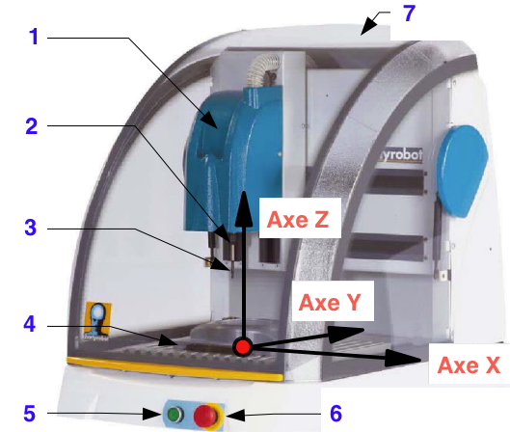 | 1 .................................................................  2 .................................................................  3 .................................................................  4 .................................................................  5 .................................................................  6 .................................................................  7 .................................................................

- Identifiez les deux dangers sur la machine et les moyens de s’en protéger :

Danger | Moyen de protection

- Il vous faut maintenant fraiser la pièce. Quels sont les trois outils dont vous avez besoin pour faire fonctionner cette machine ?
…………………………………………………………………………………………………………
…………………………………………………………………………………………………………

- Quelles sont les trois actions que peut réaliser cette machine ?

………………………………………………………………………………………………………………….…………………………………………………………………………………………………

